Få adgang til projektets SharePoint site
Din partneransvarlige eller WP leder skriver til projektledelsen eller – sekretariatet med angivelse af din e-mailadresse.
Your partner responsible or WP leader writes to the project management or - secretariat specifying your e-mail address.

Login

Start på forsiden på http://energylabnordhavn.dk/
Start on the front-page of http://energylabnordhavn.dk/
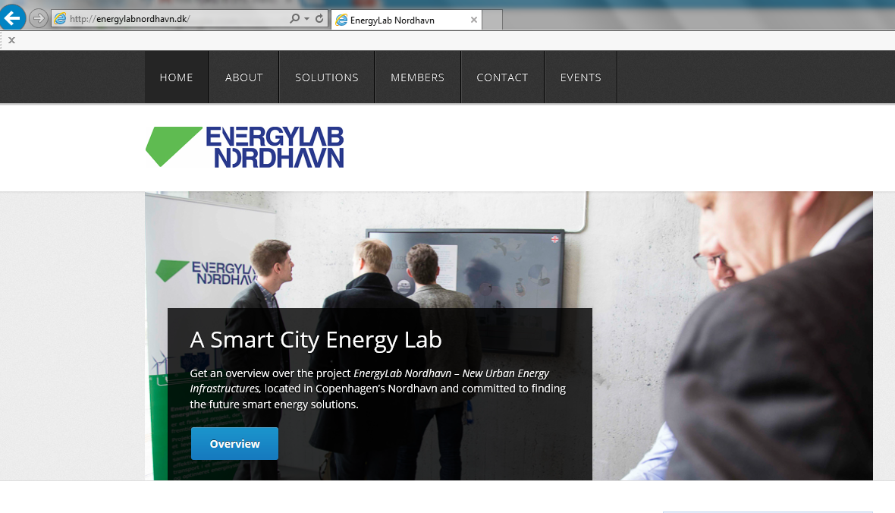
Nederst på siden er en link/knap til SharePoint siden
At the bottom of the page there is a link/button to the SharePoint page
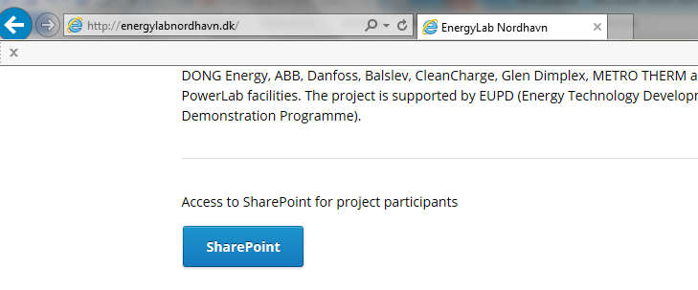
Klik på linken/knappen og denne side kommer op
Click on the link/button and this page pops up
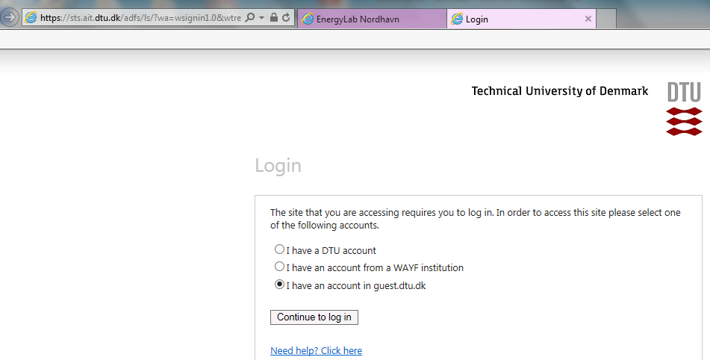
Her vælges ”I have an account in guest.dtu.dk” og så tryk på ”Continue to log in”
Choose ”I have an account in guest.dtu.dk” and then click on ”Continue to log in”
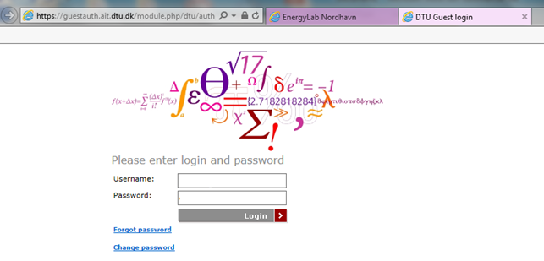
Indtast Brugernavn og Adgangskode, tryk så på ”Login”
Write your Username and Password, then click on ”Login”
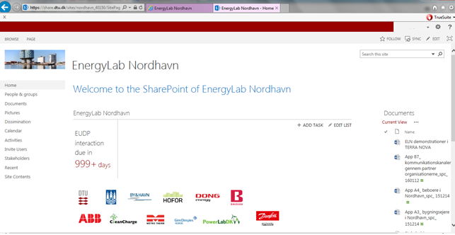
Med korrekt Brugernavn og Adgangskode, skulle du være ind på siden
With a correct Username and Password, you should be on the SharePoint page

